BẢNG KÊ THU CHI
- Giới thiệu: In chi tiết/tổng hợp các khoản thu/chi theo từng khoản mục (lý do) do người dùng tự định nghĩa
- Hướng dẫn: Xem thêm Hướng dẫn in báo cáo.
- Hình chụp
- Giao diện tùy chọn trước khi in
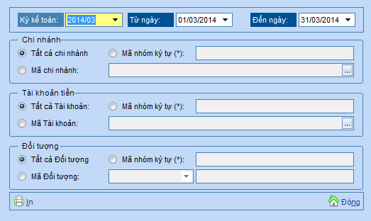
- Chi tiết theo chứng từ
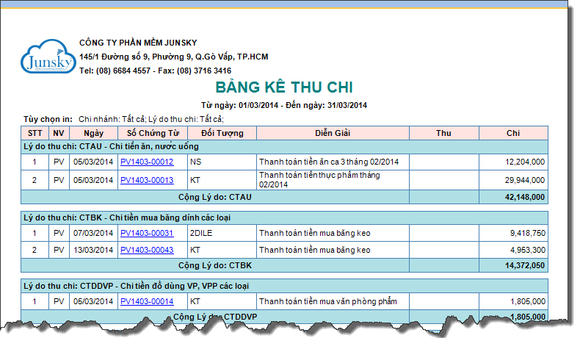

- Tổng hợp theo lý do thu chi
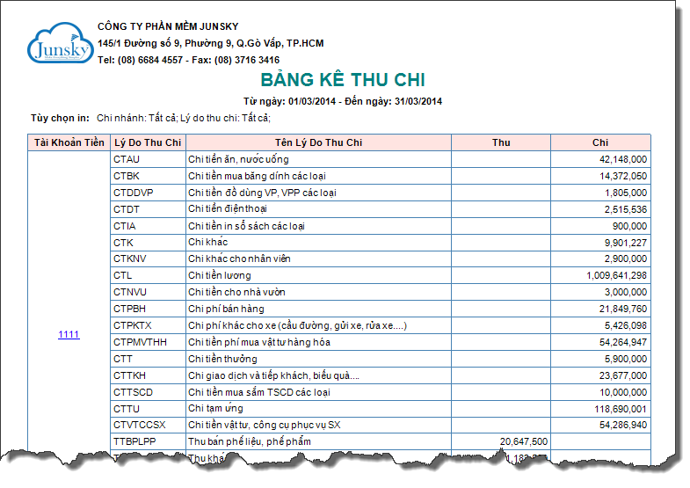

- Tổng hợp, so sánh theo từng tháng
